Ištrauka iš Vilniaus rajono savivaldybės teritorijos kraštovaizdžio
specialiojo plano
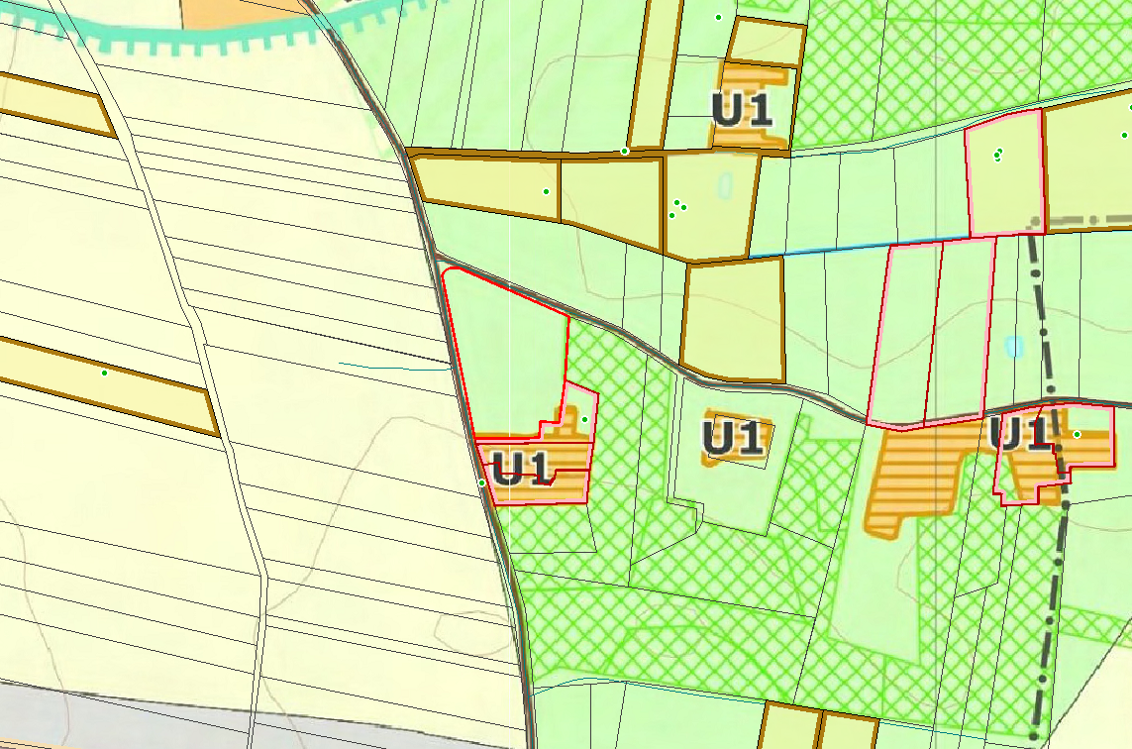
4142/0300:1427 4142/0300:1413